
课 程 实 验 报 告
课程名称： 数字图像处理实验

实验时段： 2018年09月-2018年10月
指导教师： 金良海

专业班级：
学 号： U2015414556
姓 名： 张 三

实验报告成绩：

指导教师签字：
日期：

计算机科学与技术学院

目 录

1 实验目的与要求 1
2 实验内容 1
3 实验过程 1
3.1 开发环境 1
3.2 系统设计 1
3.3 系统测试 2
3.4 源程序 3
4 总结与体会 4

实验目的与要求
本次实验由4+4两次上机学时完成。
要求在Windows下用VC++（VS2013，不要使用任何第三方库）编程实现一个简单的图像处理系统，实现的界面如下：
- 主界面

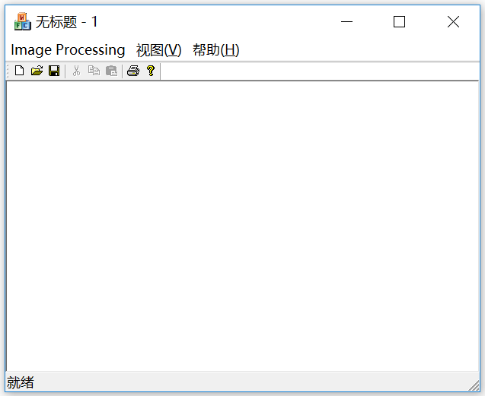
- 需要实现的图像处理任务

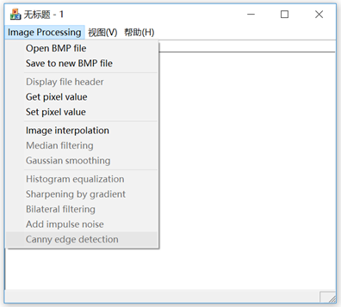

实验内容

用VC++（不使用任何第三方库）编程实现ImageProcessing菜单下面的所有功能。菜单包含13项功能，前8个功能是必做的，后5个功能选做。功能 (1) ~ (5) 针对灰度图像和彩色图像，后面的所有功能仅针对灰度图像。
- Open BMP file

打开一个BMP文件，并在窗口中显示出来。
- Save to new BMP file

将当前视图保存为一个新的BMP文件（先弹出一个对话框，输入一个BMP文件名）。
- Display file header

按如下的格式显示文件头信息：

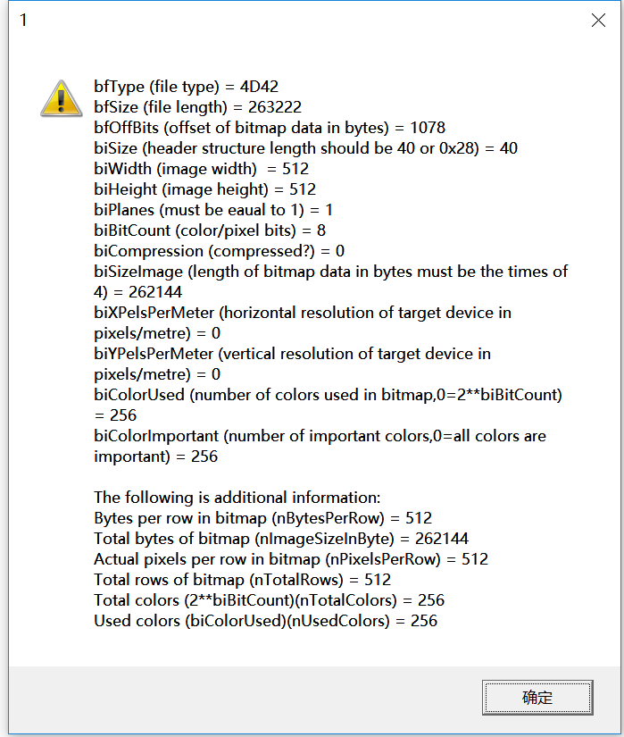
- Get pixel value

取某个位置像素的颜色值，并显示出来。
- Set pixel value

设置某个位置像素的颜色值，并显示出来。

功能(4)和(5)所需的参数从对话框中获取。

前面5个功能对灰度图像和彩色图像都适用，后面的功能仅要求针对灰度图像。
- Image interpolation

图像缩放：x和y方向的缩放因子、插值算法选择（最邻近和双线性），从对话框中获取。需要将图像缩放的结果显示出来。
- Median filtering

实现3x3的中值滤波，并将结果显示出来。
- Gaussian smoothing

从对话框中获取高斯函数的均方差，对图像做高斯平滑，并将结果显示出来。

功能 (9) ~ (13) 是选做题。
- Histogram equalization

直方图均衡化，并将结果显示出来。

(10) Sharpening by gradient

实现基于梯度的图像锐化，所需参数从对话框中获取，将锐化结果显示出来。

(11) Bilateral filtering

实现双边滤波，参数sigma_d和sigma_R从对话框中获取，并将结果显示出来。

(12) Add impulse noise

在图像中加入脉冲噪声，噪声密度和类型从对话框中获取，将噪声图像显示出来。

(13) Canny edge detection

实现Canny算子边缘检测，并将结果显示出来。

实验过程

开发环境
简单介绍采用什么开发环境，如何编译、连接生成可执行文件。使用了什么调试工具。篇幅不要长。

系统设计
针对各个功能，介绍其设计思路、原理。
对于每个功能中的主要模块，要有设计思想和流程图。

系统测试
针对各个功能，构造测试例，给出程序界面截图，举证题目要求的功能（以及自行补充的功能）已实现。分析测试效果。

源程序
源程序清单。关键的源码要有注释。对于所有的模块（函数），要有功能说明，入口参数、出口参数等注释和说明。

总结与体会
创新和得意之处。
不足和改进的建议。
所遇到的主要问题和解决方法。

